风华中学高二地理等级考模拟卷15）
考试时间：50分钟
班级 姓名 学号
一、选择题（共40分，每小题2分。每小题只有一个正确答案。）
- “春潮又涌动，扬帆再奋发。” 2018年我国决定在海南岛建设自由贸易试验区和中国
特色自由贸易港，这将进一步促进海南省 （ ）
A．产业结构优化升级 B．工业比重大幅提高
C．城市农业用地扩大 D．粮食出口迅速增加
- “涛之起也，随月盛衰。”下列地月位置关系图中（白色为光照面），表示会出现大
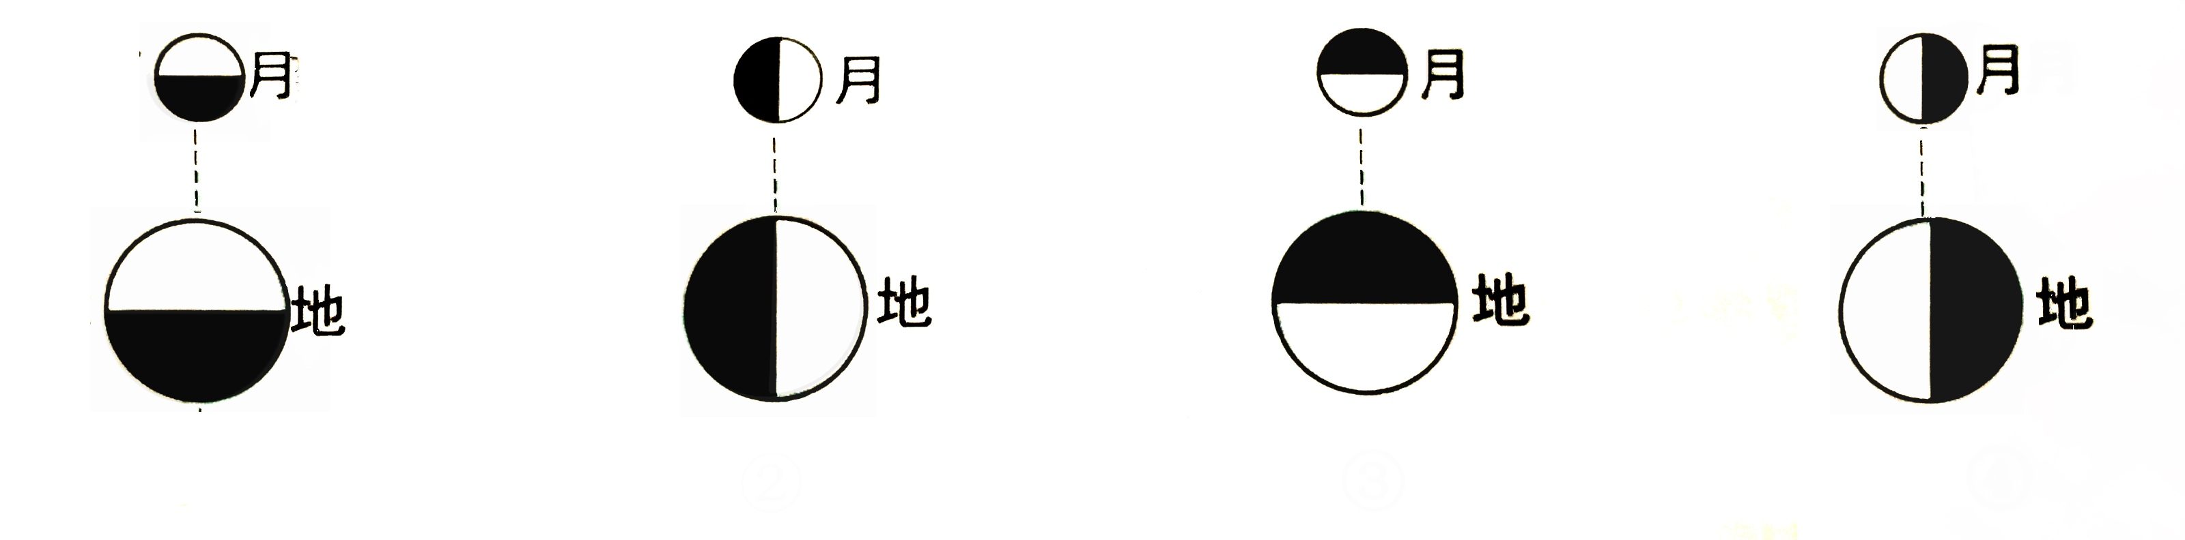
潮的是 （ ）
①
②
③
④

A．①② B．①③ C．②③ D．②④
- 下列地表形态，由板块张裂形成的是 （ ）
A．阿尔卑斯山脉 B．喜马拉雅山脉
C．太平洋洋脊 D．马里亚纳海沟
- 我国学者利用溶洞内的石笋，研究全球气候变化，该岩石属于 （ ）
A．花岗岩 B．玄武岩
C．大理岩 D．石灰岩
- 下图为“大气保温作用”示意图。全球气候变暖的主要原因之一，是因为温室气体
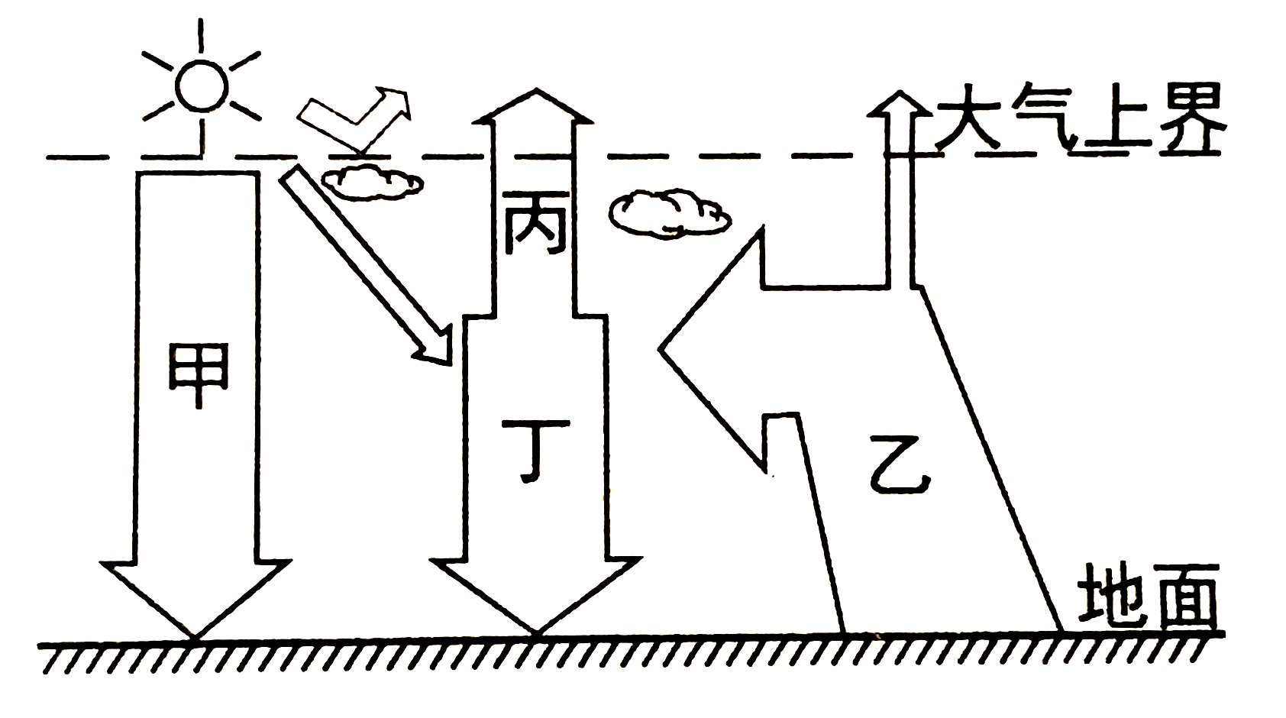
增多导致 （ ）
A．甲辐射增强
B．乙辐射增强
C．丙辐射增强
D．丁辐射增强
- 小明在非洲热带草原乘坐热气球时，看到草原一片枯黄，斑马、长颈鹿纷纷向
远方迁徙。他向同伴解释，这是因为 （ ）
A．受赤道低压控制，湿季到来 B．受信风影响，干季到来
C．受副热带高压控制，干季到来 D．受西风影响，湿季到来
- “清明时节雨纷纷”，此时影响长江中下游地区的天气系统可能是 （ ）
A．准静止锋或冷锋 B．准静止锋或暖锋
C．暖锋或冷锋 D．暖锋或高压
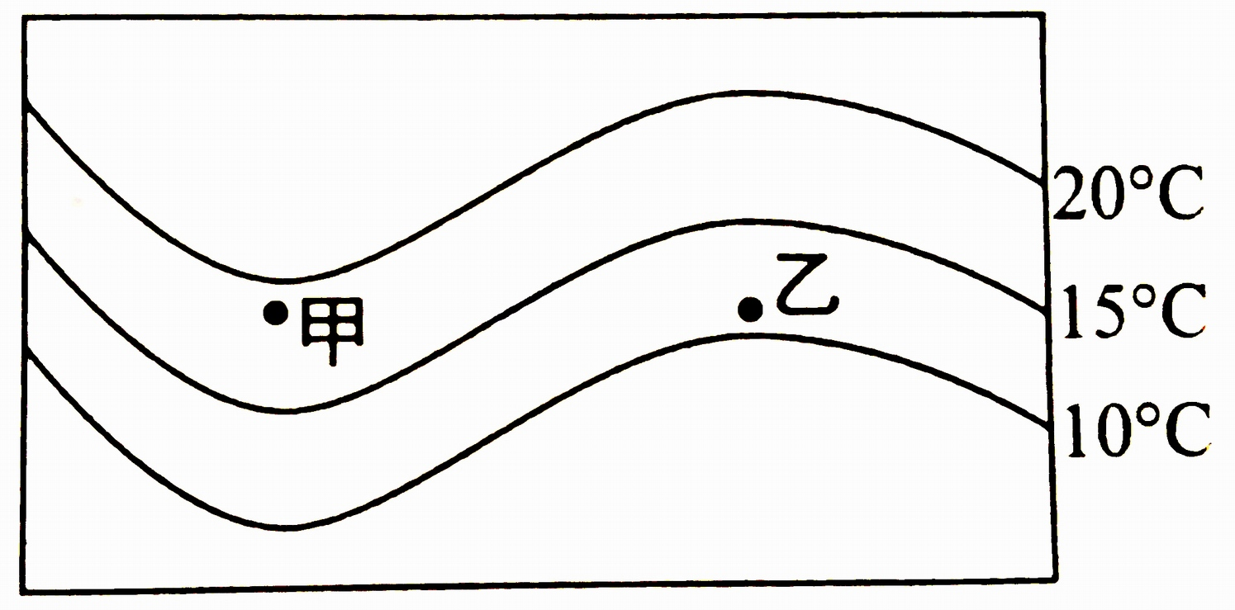
- 下图为某区域1月等温线分布示意图。图中甲、乙两地海陆性质不同，甲地气温 （ ）
A．高于乙地，为陆地
B．高于乙地，为海洋
C．低于乙地，为陆地
D．低于乙地，为海洋
- 下列地表形态，主要由堆积作用形成的是 （ ）
A．石林、三角洲 B．沙丘、曲流凹岸
C．三角洲、沙丘 D．石林、河流凸岸
- 北印度洋海区洋流，夏季呈顺时针方向流动，影响其形成的盛行风是 （ ）
A．西南季风 B．东北季风
C．东南信风 D．西风
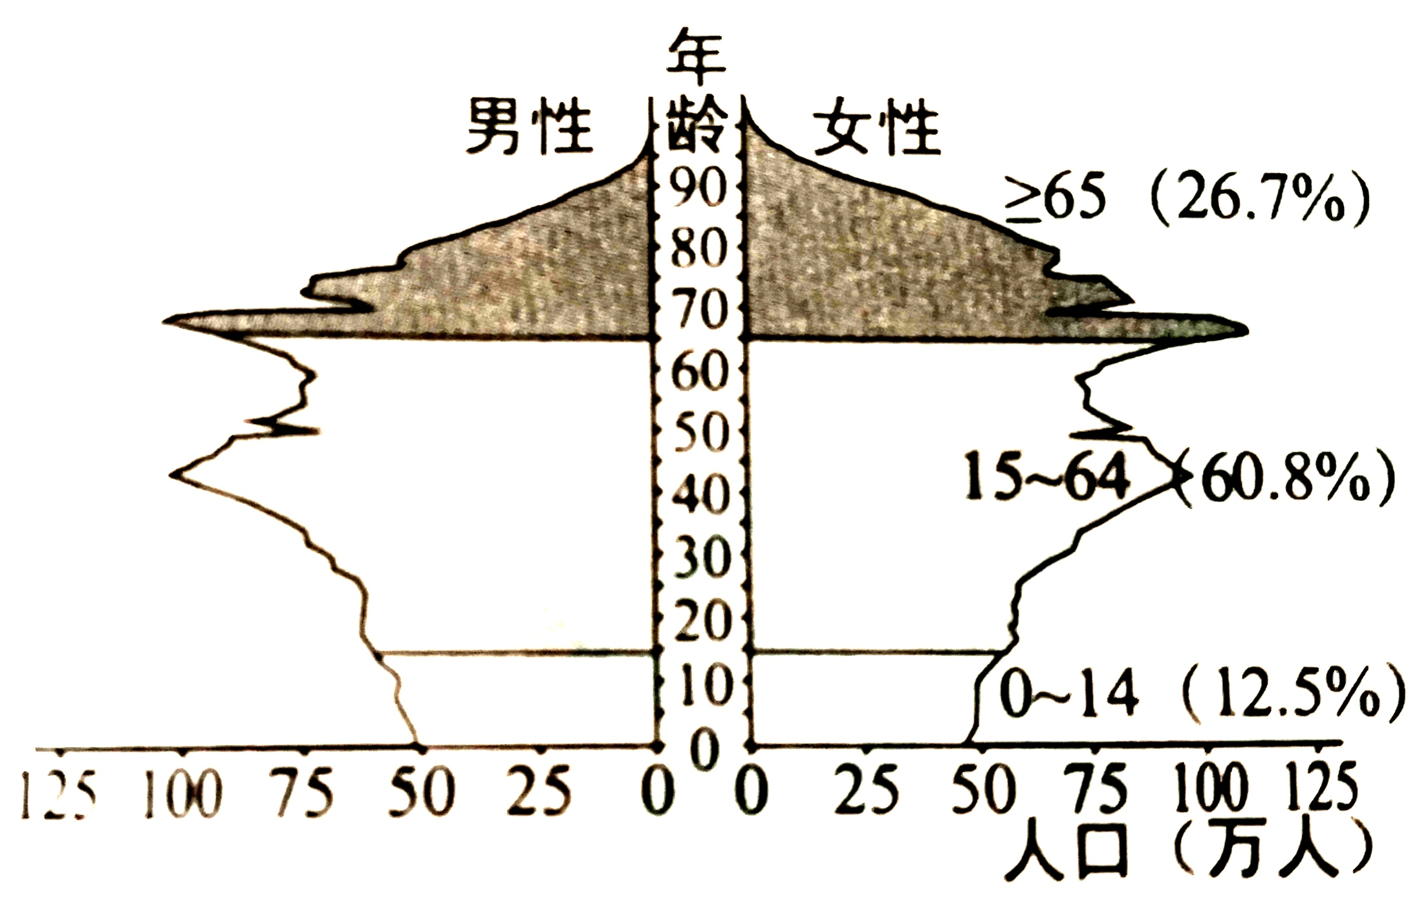
- 右图为某国人口金字塔图，据图判断该国 （ ）
A．未来五年老年人口增长率上升
B．新生儿人口性别比小于100
C．未来五年劳动人口持续减少
D．人口金字塔属于稳定型

- 城市土地利用空间结构的划分依据主要是 （ ）
① 土地利用规模 ② 土地空间方位
③ 土地利用效益 ④ 地租支付能力
A．①② B．②③
C．③④ D．①④
- 有研究小组调查上海某区域使用手机的用户密度，持续两周，结果如下图所示。
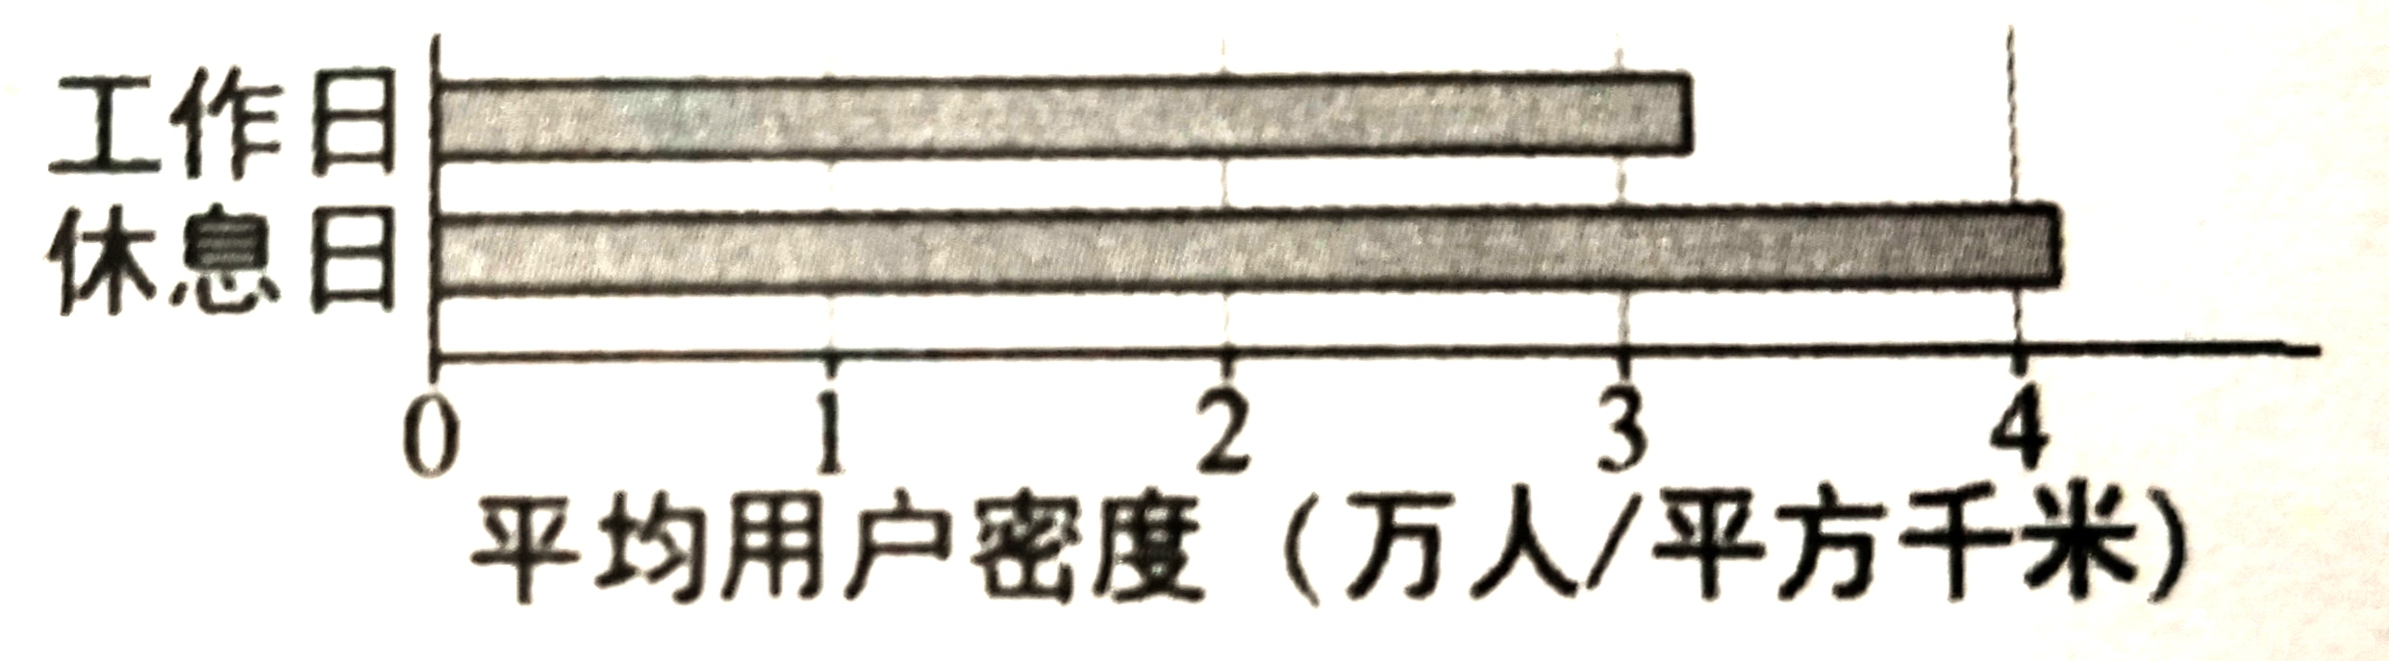
据图推测该区域最有可能 （ ）
A．工业区 B．商业区
C．文教区 D．农业区

- 广西地处我国南部沿海，北回归线横贯中部。它成为我国冬季菜篮子基地之一的
主导区位条件是 （ ）
A．热量充足 B．土壤肥沃
C．航运便利 D．科技发达
- 南北纬30°～40°大陆西岸，分布面积最广的农业地域类型是 （ ）
A．水田农业 B．旱作农业
C．牧场畜牧业 D．地中海型农业
- 我国甜菜制糖业主要分布在北方，甘蔗制糖业主要分布在南方。表明制糖业属于（ ）
A．市场主导型 B．原料主导型
C．技术主导型 D．劳动力主导型
- 近年来，我国各地往返于欧洲的火车班列激增。下列通过火车班列由我国出口到
欧洲的产品中，贸易额最大的可能是 （ ）
A．咖啡豆 B．葡萄酒
C．家具 D．电视机
- 有那么一个太平洋岛国，全年温和多雨，乳畜文化浓郁，居民多信奉基督新教和
天主教，该岛国所属的文化圈是 （ ）
A．西欧文化圈 B．东欧文化圈
C．东亚文化圈 D．南亚文化圈
- 我国北斗卫星导航系统将于2018年底为“一带一路”沿线国家服务。下列应用中
直接利用卫星导航功能的是 （ ）
A．根据航空相片识别地物
B．查看卫星云图预判天气
C．使用电子地图查询路线
D．行驶中的无人驾驶汽车
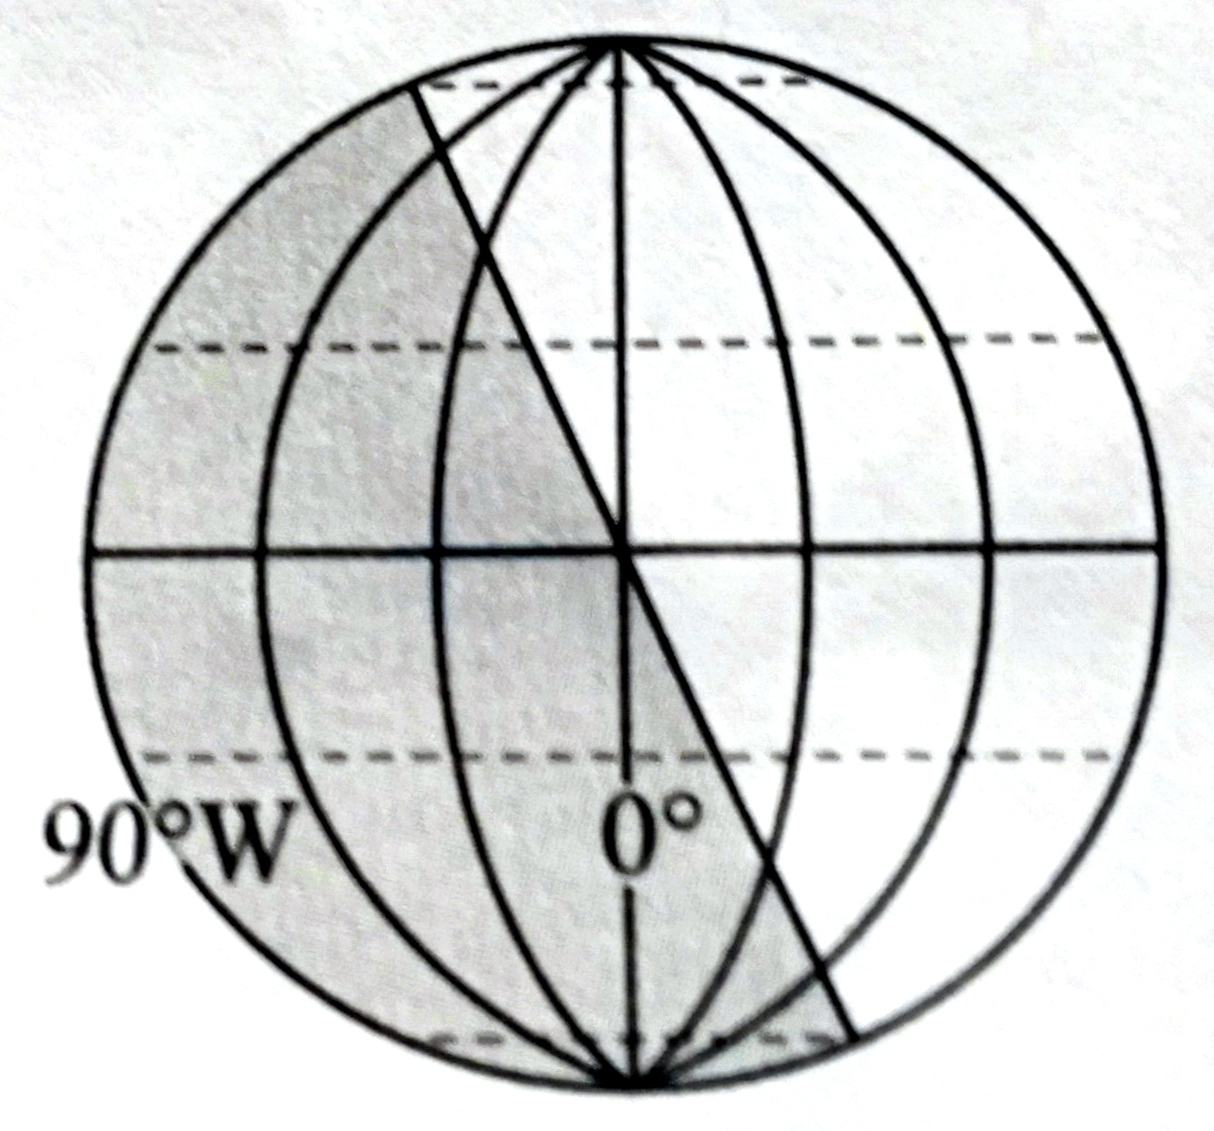
- 右图为某日地球光照示意图，阴影代表黑夜。此时北京时间是 （ ）
A．12时
B．14时
C．16时
D．18时
二、综合分析题（共60分）
（一）黄土高原是我国国家级的能源保障基地之一。读图文资料，回答问题。（20分）
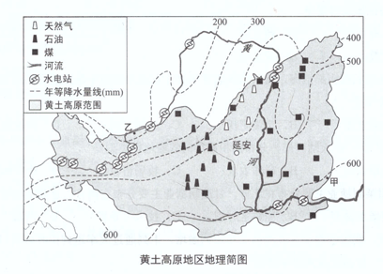
地处黄土高原的延安，正在进行新城建设。建成后的新城，面积相当于两个老城区，地貌由原来以梁、峁为主，改变为梁、峁环抱的盆地。
- 概述黄土高原从甲地到乙地所呈现的地带性规律，并说明依据。（4分）

- 延安新城建设需要“削山、填沟、造地”。列举这种建城方式可能给新城带来的自然环境问题。（4分）

- 归纳黄土高原地区的能源空间分布特点。（6分）

- 概述黄土高原地区合理开发能源可采取的主要措施。（6分）

（二）读图文资料，回答问题。（20分）
材料一：湾区是由一个海湾或相连的若干海湾、港湾、邻近岛屿共同组成的区域。湾区的经济发展趋势一般由工业经济向服务经济、创新经济演变。
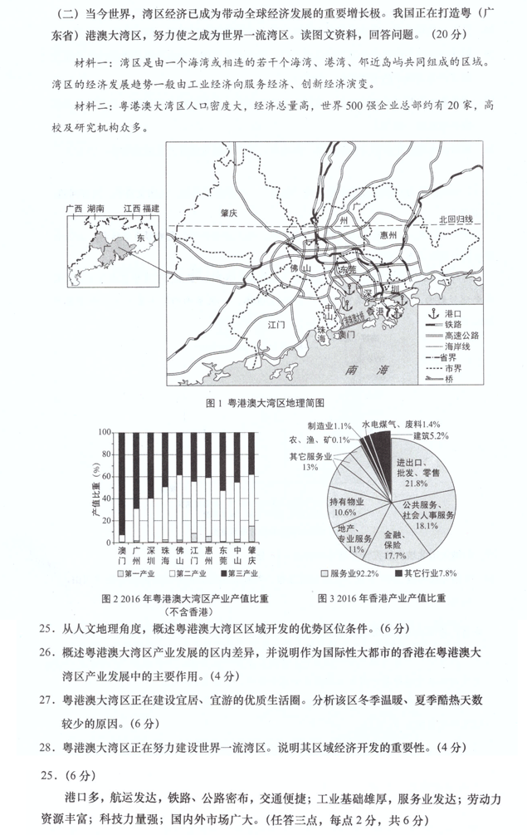
材料二：粤港澳大湾区人口密度大，经济总量高，世界500强企业总部约有20家，高校及研究机构众多。

25.从人文地理角度，概述粤港澳大湾区区域开发的优势区位条件。（6分）

26.概述粤港澳大湾区产业发展的区内差异，并说明作为国际性大都市的香港在粤港澳大湾区
产业发展中的主要作用。（4分）

27.粤港澳大湾区正在建设宜居、宜游的优质生活圈。分析该区冬季温暖、夏季酷热天数较少
的原因。（6分）

28.粤港澳大湾区正在努力建设世界一流湾区。说明其区域经济开发的重要性。（4分）

（三）天山被称为我国西北干旱地区的“湿岛”，自然灾害易发。读图文资料，回答（20分）
材料一：天山山脉近东西走向，山高坡陡，地表岩石破碎。受地形条件限制，山区公路盘山而建或沿河谷分布。
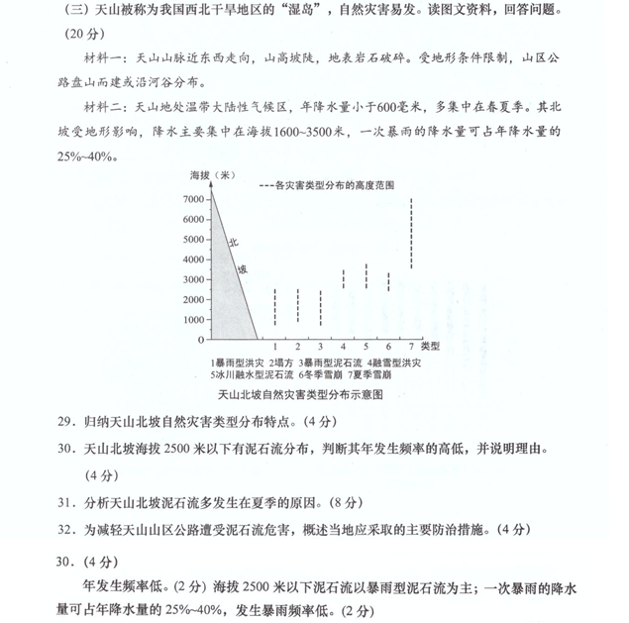
材料二：天山地处温带大陆性气候区，年降水量小于600毫米，多集中在春夏季。其北坡受地形影响，降水主要集中在海拔1600～3500米，一次暴雨的降水量可占年降水量的25%～40%。

29.归纳天山北坡自然灾害类型分布特点。（4分）

30.天山北坡海拔2500米以下有泥石流分布，判断其年发生频率的高低，并说明理由。（4分）

31.分析天山北坡泥石流多发生在夏季的原因。（8分）

32.为减轻天山山区公路遭受泥石流危害，概述当地应采取的主要防治措施。（4分）

风华中学高二地理等级考模拟卷评分标准（十）2018.5
一、选择题（40分）
1．A 2．C 3．C 4．D 5．D 6．B 7．C 8．A 9．C 10．A
11．C 12．C 13．B 14．A 15．D 16．B 17．D 18．A 19．D 20．B
二、综合分析题（60分）
（一）（20分）
- （4分）
从沿海到内陆地带性规律。（2分）
降水量由东南向西北逐渐减少，自然景观呈现由森林到荒漠的变化。（2分）
- （4分）
水土流失；滑坡、泥石流；地面塌陷；大风扬尘（沙尘暴）等。
（任答两点，每点2分，共4分）
- （6分）
能源空间分布地域差异显著。（1分）煤炭主要分布在东部（1分）；石油、天然气主要分布在中部（1分）；水能主要分布在西部（1分）。
- （6分）
加强铁路、管道等交通设施建设，加快能源输出；建立坑口电站，能源就地转化为电能输出；加强科技创新，提高能源利用率；在开发利用中，防治对环境的破坏和污染；发展科技，加大对黄土高原地区风能、太阳能等新能源的开发；在能源开发过程中注意保护植被，防治荒漠化和水土流失。（任答三点，每点2分，共6分）

（二）（20分）
- （6分）
港口众多，航运发达，铁路、公路密布，交通便捷；工业基础雄厚；服务业发达；劳动力资源丰富；科技力量雄厚；国内外市场广阔。
（任答三点，每点2分，共6分）
- （4分）
差异：香港、澳门、广州、深圳、东莞等城市以服务业（第三产业）为主（1分）；其他城市多以工业（第二产业）为主（1分）。
香港作用：香港金融、贸易等现代服务业领先，利用这些产业带动本地区向服务经济转型；香港是国际性大都市，辐射带动效应强；可以为本区其他城市注入科技与人才，提供对外经贸平台；香港科技、人才、资金雄厚，可以带动本区城市向创新性经济转型。（任答一点，2分）
- （6分）
气候类型：亚热带季风气候。（2分）
冬季：因纬度较低；受冬季风影响小；受海洋调节作用大；因此冬季较温暖。
（任2点，每点1分）
夏季：因地处东南沿海，受到夏季风；台风；海洋调节等影响，酷热天数较少。
（任2点，每点1分）
28.湾区经济向服务型经济和创新型经济演变，能促进湾区内产业优化升级；
能实现区内优势互补，协同发展。（任答一点，2分）
能辐射带动周边省市经济发展；
能为我国区经济发展培育新的增长极；
能进一步提高我国经济的国际竞争力。（任答一点，2分）
- （20分）
29.（4分）
随海拔高度的变化，自然灾害类型呈现有规律的变化。（1分）
自然灾害类型分布总体分为上、中、下三个带：
海拔约2500米以下，以暴雨型洪灾、塌方和暴雨型泥石流为主；（1分）
海拔约2500～3500米，以融雪型洪灾、冰川融水型泥石流、冬季雪崩为主；（1分）
海拔约3500米以上，以夏季雪崩为主。（1分）
30.（4分）
年发生频率低。（2分）
海拔2500米以下泥石流以暴雨型泥石流为主（1分）；一次暴雨的降水量可占年降水量的25%～40%，发生暴雨的频率低。（1分）
31.（8分）
一方面，在夏季持续高温作用下，天山北坡的冰川和积雪处于强烈消融状态，会产生大量的冰雪融水；（2分）另一方面，天山北坡的暴雨多发生在夏季，极易在短时间内形成强大的水流（2分）。这种因冰雪消融或暴雨产生的大量水流，顺着坡面汇入沟谷及两侧丰富的松散碎石堆积物中（2分），在重力作用下沿陡峭的沟谷快速下泄，（2分）由此导致天山北坡泥石流多发生在夏季。
（4分）
32.建立气象监测预报系统，特别注意监测极端高温天气和暴雨过程；做好泥石流易发区和影响
区的调查和识别；建设疏导、堵拦泥石流的工程设施。（任答两点，每点2分，共4分。）

